**潍坊学院教务处**

教务处〔2019〕108号

关于组织2019-2020学年第1学期期初补考工作的通知

各学院：

根据学校工作安排，现将我校本学期补考工作安排如下：

**一、政策依据**

考试工作总体要求参照学校《潍坊学院考试管理规定》系列文件、《潍坊学院课程修读管理办法》（潍院政字[2019] 29号）等相关规定和教务处《关于2018-2019学年第2学期考试工作安排的通知》（教务处[2019] 58号）执行。

**二、考试资格确认：**

1. 补考学生范围：面向2017级、2018级在校生，2018-2019第2学期期末考试正考成绩不及格或经学校同意并办理缓考手续且产生上述情况的课程在学校允许补考的课程范围之内。

2. 补考名单统计：主修专业课程补考名单由学生所在学院进行统计，并与系统名单（见附件1）比对；辅修专业课程补考名单由辅修专业所在学院（即开办学院）负责统计，并通知学生考试时间。

3. 补考名单确认：确认工作由考试组织学院负责，各学院负责通知补考学生确认并签字，**补考名单以最终学生确认名单为准，因本人未进行确认而未参加补考由学生本人负责。**签字表（包括学号、姓名、考试科目和时间、签字等信息）由各学院留存备查。

4. 补考名单更正：补考名单出现增删等问题的，请于2019年8月29日前与教务处联系，办理相关名单删除和添加等处理（见附件2）。

5. 补考课程按照《潍坊学院课程修读管理办法》相关要求执行，不在补考范围内的课程不得安排补考，不受理补考申请。

**三、命题与制卷**

1. 考试命题：试卷原则上选用上学期期末考试未开启的A卷或B卷，若A、B卷均已开启，需要严格按照《潍坊学院考试管理规定》相关要求重新命题。

2. 试卷印制题头格式：潍坊学院2019-2020学年第一学期《课程名称》（补考）试卷。必要时可以题头下注明适用学生范围，制卷相关要求按照《潍坊学院试卷管理办法》执行。

3. 制卷与申领：

（1）考试组织学院要在2019年8月30日前将试卷申领表**报开课学院**（参考格式见附件3），以便安排制卷。

（2）各院申报和领取试卷时要区分清楚试卷名称种类和适用学生对象。

（3）学生所在学院要在考试前到相关学院领取试卷。

**四、考务安排**

1. 考试时间：2019年9月4日—9月10日**（大学IT和C语言程序设计是9月1日考试）**

上午：第一场 08：20—10：20 第二场 10：30—12：30

下午：第三场 15：00—17：00 第四场 17：20—19：20

1. 补考地点

由学生所在学院在各自教室范围内安排，并及时与物业管理部门联系，协调教室的使用。辅修专业课程考试由辅修专业所在学院负责组织安排，主修专业课程考试原则上由学生所在学院负责组织安排。

1. 考试日程

（1）跨院统考课程时间安排详见附件4。

（2）各学院补考安排要根据学校统考课程安排进行，避免冲突。**个别学生考试时间冲突，按照留考程序处理。**

（3）为不影响正常的上课秩序，补考原则上不得安排在正常上课时间（1-6节次）和晚上（9-10节次）

4. 监考工作。

各学院要严格按照学校《潍坊学院监考守则》规定进行。

**五、阅卷及成绩报送**

1. 阅卷相关要求按照《潍坊学院试卷管理办法》执行。

2. 成绩报送由学院指定的录入教师负责，成绩录入人员必须为该课程任课老师，其它人员不得参与成绩录入和确认环节。（程序操作详见附件1）。

3. 成绩登统严格按照《潍坊学院成绩认定管理办法》《潍坊学院课程修读管理办法》要求执行。补考成绩以卷面实际成绩记载，补考及格课程绩点由系统自动按1计算。补考成绩不受理成绩更正申请，请务必做好成绩提交前的确认工作。

4. 补考成绩录入截止时间为2019年9月12日（周四）17点。请各学院务必在此之前将成绩录入教务管理系统，并将成绩及时通知学生所在学院。

**六、注意事项**

1. 切实做好考试试卷的管理和保密等关键、重点环节的工作，设立关键环节、重点岗位专人负责制，确保万无一失。

2. 做好考场的布置和安排工作。尽量采取标准化考场（40人）形式，同一教室内，补考课程和试卷种类原则上不得超过三门（类）。不同的课程和试卷种类要有明确的隔离，在黑板上做明确标识，并在考试前要求学生进行确认。

3. 做好考试组织工作。各学院应严格考试纪律，严肃考风考纪，认真执行我校有关考试的各项规定。考试期间，院校两级都应做好考试的巡视工作。

4. 试卷印制本着适度节约的原则，试卷冗余量原则上不超过总量的10%。补考试卷由开课学院负责按有关规定存档备查。

5. 补考工作组织过程中，各学院之间要从工作角度出发，协调合作。

6. 考试各项工作标准参照《潍坊学院考试管理规定》系列文件执行。

7. 补考相关材料报送时间安排

| 序号 | 事项 | 办理时间 | 备注 |
| --- | --- | --- | --- |
| 1 | 考试日程安排 | 2019年8月30日前 | 电子稿、书面稿（签名盖章）。文件命名：***学院2019-2020学年第1学期补考日程安排表 |
| 2 | 跨学院统考课试卷领取 | 各科补考前 | 各命题学院负责按程序发放 |
| 3 | 成绩录入 | 2019年9月4日8:00—2018年9月12日17:00 | 各相关老师按时完成成绩录入 |
| 5 | 补考试卷样卷 | 2019年9月12日前 | 各院负责保存 |
| 6 | 补考试卷印制报表 | 2019年9月12日前 | 书面（盖章）及电子稿 |
| 7 | 违纪作弊学生名单 | 2019年9月12日前 | 书面（盖章）及电子稿 |
| 8 | 成绩查询 | 2019年9月18日开始 |  |

1. 相关报表格式见附件。

教务处

2019年8月24日

**附件1：**补考教务管理系统操作程序

（1）查看名单

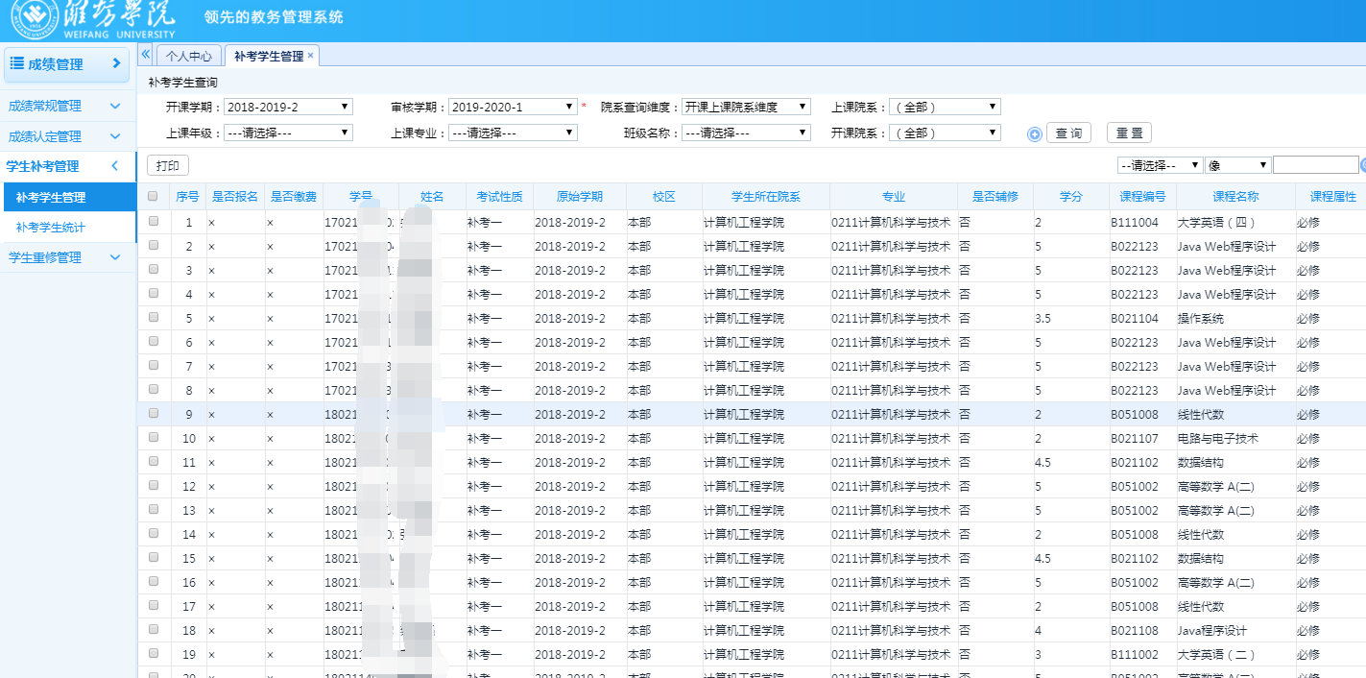

（2）设置录入老师

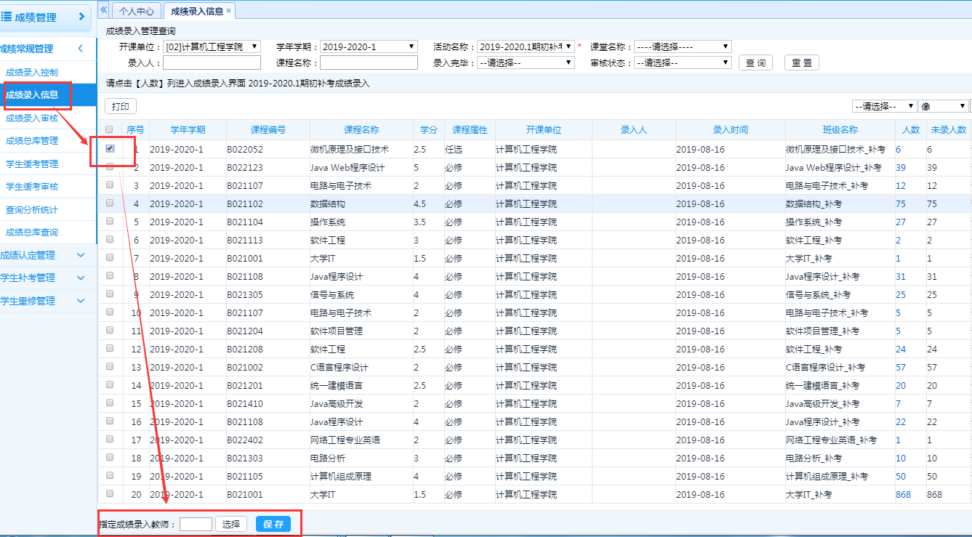

（3）系统时间地点监考安排等，参照期末考试操作程序进行。

**附件2：**2019-2020学年第1学期补考名单增删表（样表，用Excel作）

|  |  |  |  |  |  |  |  |  |  |  |
| --- | --- | --- | --- | --- | --- | --- | --- | --- | --- | --- |
| 学号 | 姓名 | 学院 | 班级 | 专业 | 补考课程名称 | 补考课程代码 | 增加或删除 | 原因 | 日期 | 备注 |

学院（公章）： 经办人签名： 日期：

**附件3：**

***学院2019-2020学年第1学期统考课补考试卷申领表（用Excel作）

（注意：大学英语课程务必分清普通类或艺体类，在备注栏注明）

|  |  |  |  |  |  |  |
| --- | --- | --- | --- | --- | --- | --- |
| 学院 | 本/专/  专升本 | 相关学生范围 | 相关专业 | 统考课程 | 试卷申领数 | 备注 |
|  |  |  |  |  |  |  |

**附件4：**跨院统考课程时间安排

| 命题（制卷）学院 | 考试科目 | 考试形式 | 考试时间 | 备注 |
| --- | --- | --- | --- | --- |
| 体育学院 | 体育（二） |  | 2019年9月5日16：30开始 | 本人携带学生证（或一卡通）、身份证到体育场看台下集合；  相关说明请到体育学院网站查询 |
| 体育（四） |  |
| 外国语学院 | 大学英语(二) | 闭卷  (无听力) | 2019年9月7日15:00-17:00 | 用答题卡，注意区分试卷类别 |
| 大学英语(四) | 2019年9月7日15:00-17:00 | 用答题卡，注意区分试卷类别 |
| 马克思主义学院 | 形势与政策 | 开卷 | 2019年9月7日17:20-19:20 |  |
| 毛泽东思想和中国特色社会主义理论体系概论 | 闭卷 | 2019年9月7日17:20-18:20 | 用答题卡，60分钟 |
| 马克思主义基本原理 | 闭卷 | 2019年9月7日15:00-17:00 | 用答题卡 |
| 思想道德修养  与法律基础 | 闭卷 | 2019年9月7日17:20-18:20 | 用答题卡，60分钟 |
| 数学与信息科学  学院 | 高等数学A（二）、B（二）、D（二） | 闭卷 | 2019年9月7日 8:20-10:20 |  |
| 经济数学A（二）、经济数学B（二）、经济数学C（二） | 闭卷 | 2019年9月7日 8:20-10:20 |  |
| 线性代数 | 闭卷 | 2019年9月7日10:30-12:30 |  |
| 物理与光电工程  学院 | 大学物理B | 闭卷 | 2019年9月7日8:20-10:20 |  |
| 计算机工程学院 | 大学IT | 上机考试 | 2019年9月1日14:00开始 | 具体场次另行通知 |
| C语言程序设计 | 上机考试 | 2019年9月1日14:00开始 | 地点：7号楼7331 |
| 教师教育学院 | 教育学原理与应用 | 闭卷 | 2019年9月7日8:20-10:20 |  |

**附件5：**

|  |  |  |  |  |  |  |
| --- | --- | --- | --- | --- | --- | --- |
| 学院 | 本/专/  专升本 | 相关学生范围 | 相关专业 | 统考课程 | 试卷申领数 | 备注 |
|  |  |  |  |  |  |  |

***学院2019-2020学年第1学期统考课补考试卷申领表（用Excel作）

（注意：大学英语课程务必分清普通类或艺体类，在备注栏注明）

**附件6：**

XX学院2019-2020学年第1学期补考试卷印制报表（样表，用Excel作）

|  |  |  |  |  |  |  |
| --- | --- | --- | --- | --- | --- | --- |
| 印制学院 | 试卷名称 | 试卷页数（8K） | 单面/双面 | 印制份数 | 印制时间 | 备注 |
|  |  |  |  |  |  |  |

**附件7：**

XX学院2019-2020学年第1学期补考违纪作弊名单汇总

（样表，用EXCEL作，注意务必与任课老师落实好，与录入成绩一致）

学院公章 填报人签名：

|  |  |  |  |  |  |  |  |  |  |  |  |  |
| --- | --- | --- | --- | --- | --- | --- | --- | --- | --- | --- | --- | --- |
| 序号 | 学号 | 姓名 | 性别 | 学院 | 专业 | 层次 | 年级 | 班级 | 课程  名称 | 考试  时间 | 违纪作弊情节 | 建议处分情况 |
|  |  |  |  |  |  |  |  |  |  |  |  |  |